Modelo de Negocio: Sistema ATM
Análisis y Diseño Orientado a Objetos (Stephen Schach)
Estudiante:
Youbry Camilo Mendoza Mart´ınez
Docente:
Ing. Olga Lucero Vega Ma´rquez
Asignatura: Ingeniería de Software I
Laboratorio de Ingeniería de Software
Universidad de los Llanos
Villavicencio
2026

1. Descripción del Negocio y Plan de Elicitación

1.1. Perfil de la Organización y Problemática
La entidad bancaria opera una red nacional de Cajeros Automáticos (ATM) diseñados para ofrecer acceso continuo (24/7). El proyecto mitiga la inestabilidad operativa registrada por bloqueos del Sistema Operativo y caídas de conectividad de red durante picos de transaccionalidad, formalizando el modelo de negocio bajo la metodología de Stephen Schach.

1.2. Stakeholders e Entrevista (Simulación del Actor: Soporte IT)
Stakeholders: Banco (Infraestructura IT y Soporte), Clientes (Usuarios) y Técnico de Mantenimiento.
Pregunta a: ¿Qué se ve exactamente en la pantalla al momento de la falla?
Respuesta: Se congela en azul con errores de kernel del SO o despliega “Servicio no disponible por problemas de comunicación”.
Pregunta b: ¿La caída ocurre durante una operación o en reposo?
Respuesta: Sucede en ambos, pero el fallo crítico ocurre durante la dispensación o depósito de efectivo, dejando transacciones inconclusas en el Core Central.
Pregunta c: ¿En qué horarios ocurren los bloqueos con mayor frecuencia?
Respuesta: En horas pico (12:00 p.m. a 3:00 p.m. y días de quincena) por saturación de solicitudes y latencia en los timeouts.

2. Modelo de Negocio: Casos de Uso Individuales 2.1. Caso de Uso 1: Autenticar Usuario
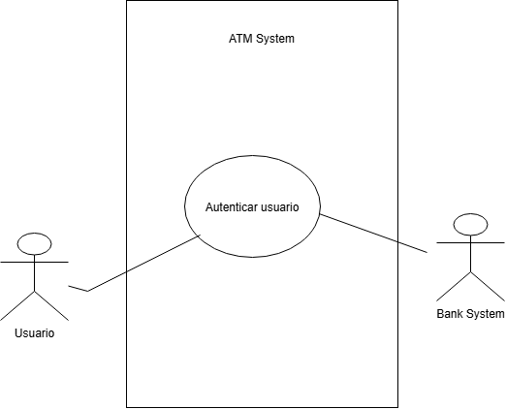
Figura 1: Diagrama Individual: Autenticar Usuario.
Caso de Uso 1: Autenticar Usuario
Brief Description: Valida las credenciales de la tarjeta y el PIN frente al banco antes de habilitar el menu´.
Step-by-Step Description:
1. El cliente inserta la tarjeta en el cajero. 2. El sistema solicita el PIN de seguridad.
3. El cajero transmite la información cifrada al core bancario. 4. El sistema central valida y autoriza la sesión.

2.2. Caso de Uso 2: Consultar Saldo 2.3. Caso de Uso 3: Retirar Efectivo
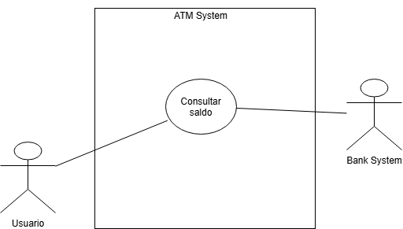
Figura 2: Diagrama Individual: Consultar Saldo.
Caso de Uso 2: Consultar Saldo
Brief Description: Permite al usuario autenticado verificar los fondos disponibles en sus cuentas.
Step-by-Step Description:
1. El cliente selecciona consulta de saldo y tipo de cuenta. 2. El cajero solicita el estado al banco.
3. El sistema central responde con el balance. 4. El cajero despliega el saldo en pantalla.
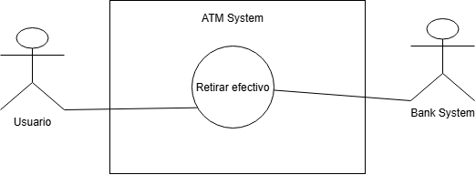
Figura 3: Diagrama Individual: Retirar Efectivo.
Caso de Uso 3: Retirar Efectivo
Brief Description: Gestiona la entrega de dinero físico previa comprobación y débito de fondos.
Step-by-Step Description:
1. El cliente selecciona retiro e ingresa el monto. 2. El cajero verifica efectivo e interactúa con el banco.
3. El sistema central descuenta el monto y aprueba. 4. El cajero dispensa los billetes.

2.4. Caso de Uso 4: Depositar Dinero
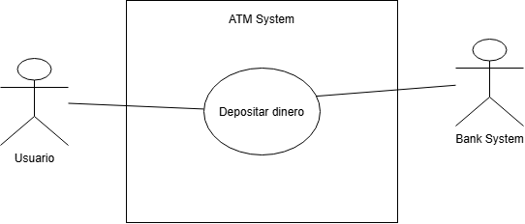
Figura 4: Diagrama Individual: Depositar Dinero.
Caso de Uso 4: Depositar Dinero
Brief Description: Permite la recepción e ingreso de efectivo hacia una cuenta bancaria destino.
Step-by-Step Description:
1. El cliente selecciona depósito e introduce el dinero. 2. El cajero valida los billetes.
3. El cajero envía la confirmación al banco. 4. El sistema central acredita el dinero en la cuenta.

2.5. Caso de Uso 5: Recargar Efectivo
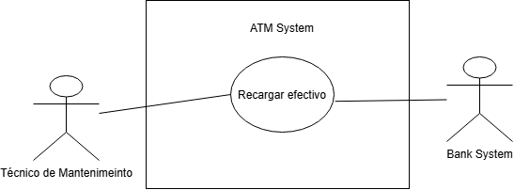
Figura 5: Diagrama Individual: Recargar Efectivo.
Caso de Uso 5: Recargar Efectivo
Brief Description: Permite al personal de soporte reabastecer los casetes de billetes y sincronizar el cajero.
Step-by-Step Description:
1. El técnico ingresa al modo de servicio. 2. Reemplaza los casetes con billetes nuevos.
3. Informa de la recarga al banco. 4. El sistema restablece el ATM a estado disponible.

3. Diagrama General de Casos de Uso y Glosario 3.1. Diagrama General (ATM System)
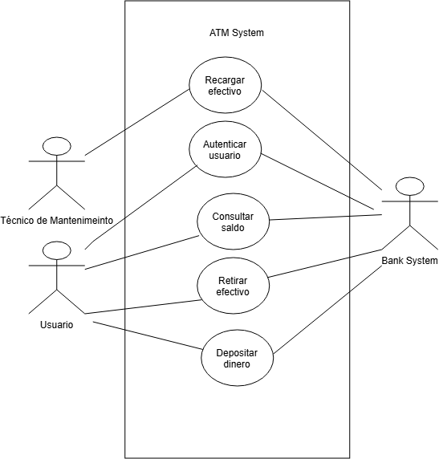
Figura 6: Diagrama General de Casos de Uso del Modelo de Negocio.

3.2. Glosario de Términos
Actor: Entidad externa (persona o sistema) que interactúa directamente con el sistema.
ATM: Terminal electrónica para transacciones bancarias de forma autónoma.
Caso de Uso (CdU): Secuencia de acciones que produce un resultado observable de valor para un actor.
Core Bancario: Sistema informático central que gestiona cuentas, saldos y lógica transaccional.
System Boundary: Frontera en UML que define el alcance interno del software frente a actores externos.

